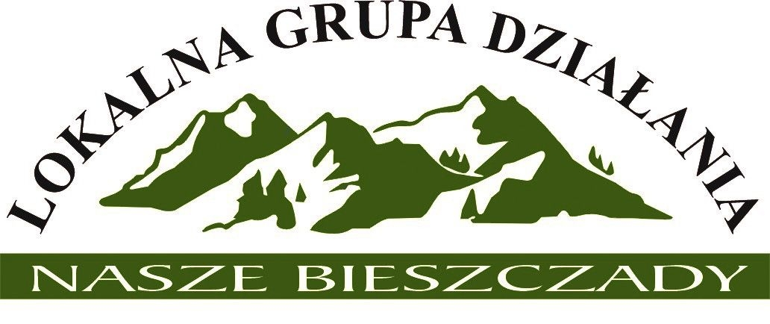

Projekt

Uchwała nr 1/2020

Walnego Zebrania Lokalnej Grupy Działania Nasze Bieszczady
z dnia 23 czerwca 2020 r.

w sprawie zatwierdzenia sprawozdania finansowego Stowarzyszenia
Lokalnej Grupy Działania Nasze Bieszczady za 2019 r.

Na podstawie § 22 ust. 8 pkt.6 Statutu Lokalnej Grupy Działania Nasze Bieszczady Walne Zebranie uchwala, co następuje:

§ 1
Zatwierdza się przedstawione przez Zarząd i zaopiniowane przez Komisję Rewizyjną sprawozdanie finansowe Stowarzyszenia za 2019 rok stanowiące załącznik do niniejszej uchwały.

§ 2
Uchwała wchodzi w życie z dniem podjęcia.

.…………………………………
Przewodniczący Walnego Zebrania
Lokalnej Grupy Działania Nasze Bieszczady

Za przyjęciem uchwały głosowało: …..członków
Przeciw przyjęciu uchwały głosowało: …..członków
Wstrzymało się od głosu: …..członków

